Para poder conectar Github con un repositorio de Eclipse hay que hacer los siguientes pasos.

Primero creamos un repositorio de prueba para realizar la conexión

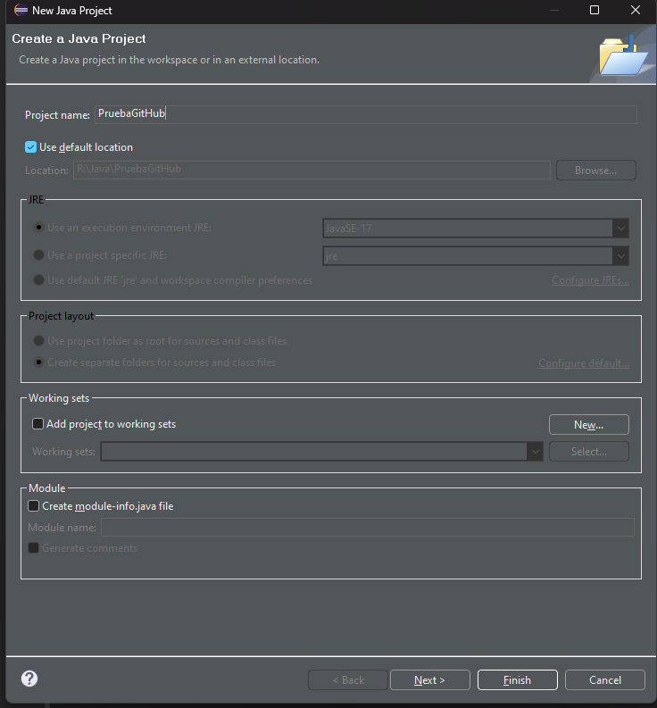

Después de crear el repositorio seleccionamos la opcion TEAM / share Project

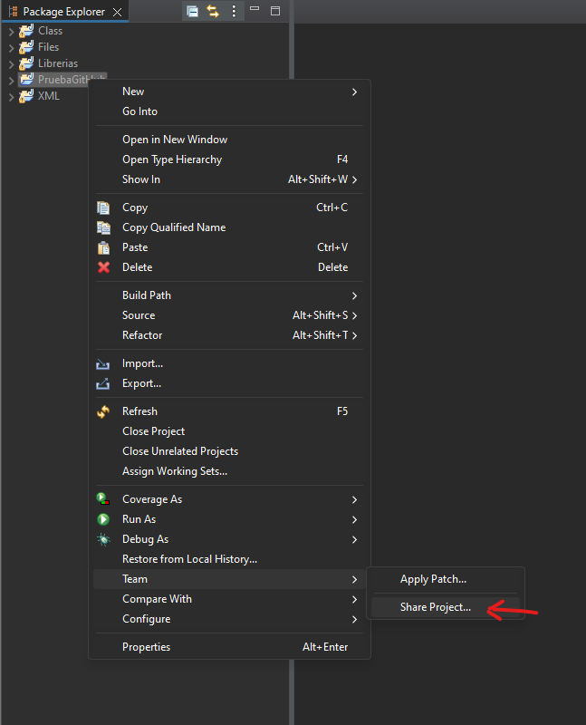

Despues de dar a opción tenemos que dar al check use or create repository para que nos salga la siguiente ventana

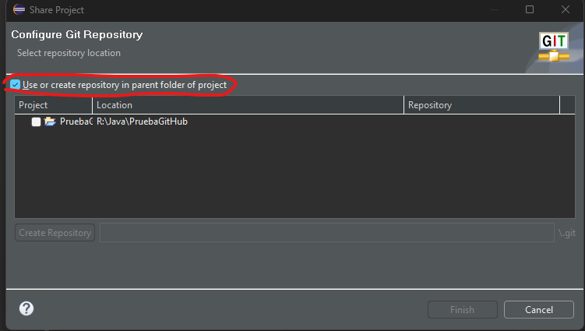

Para poder seleccionar la carpeta que nos sale en pantalla la seccionamos y damos a la opción

Create repository

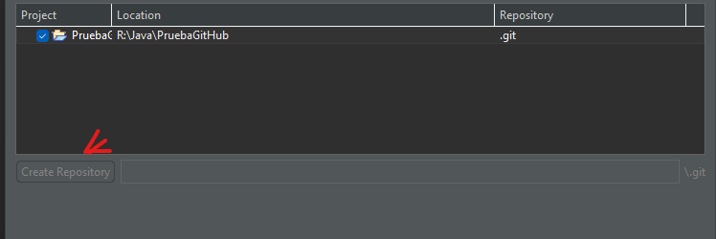

Y le damos al boton de finish. Creandonos el repositorio para el proyecto.

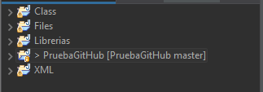

Ahora nos dirigimos a GitHub. Iniciamos sesión y creamos un repositorio

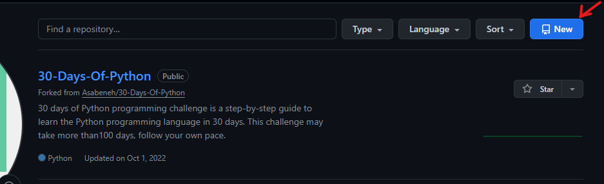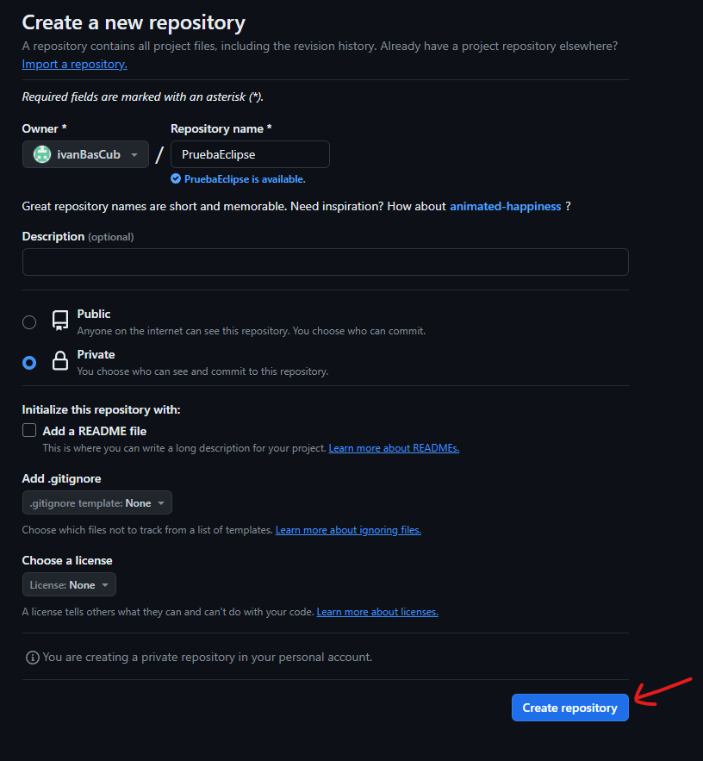

Cuando se crea copiamos la url que nos aparece en pantalla

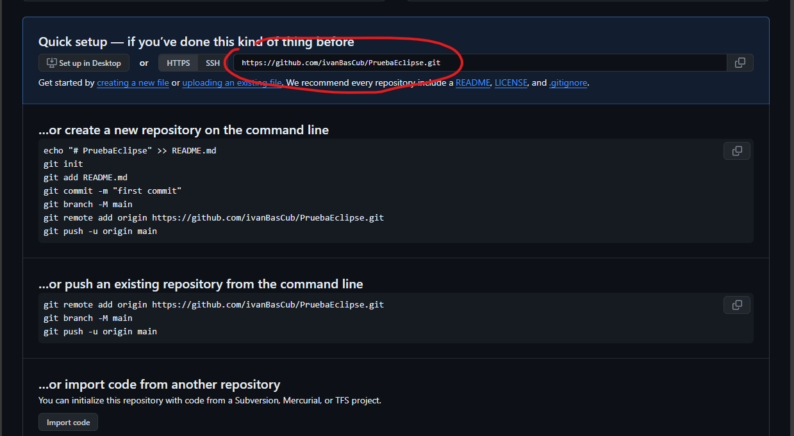

Continuando con Eclipse hay que generar un token para poder conectar con Eclipse. Para poder crearlo tienes que ir a Ajustes / Developer Settings

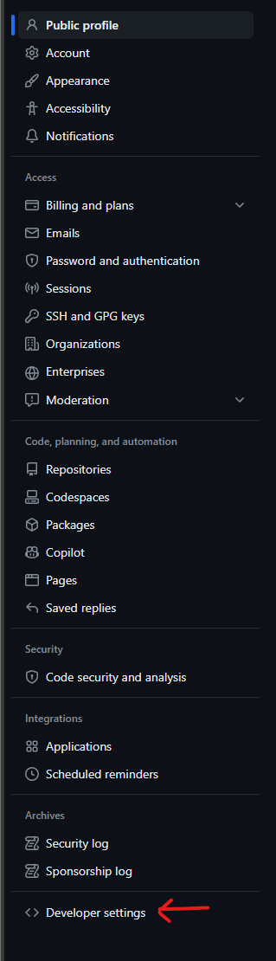

Continuamos en tokens (classic) generamos un nuevo token

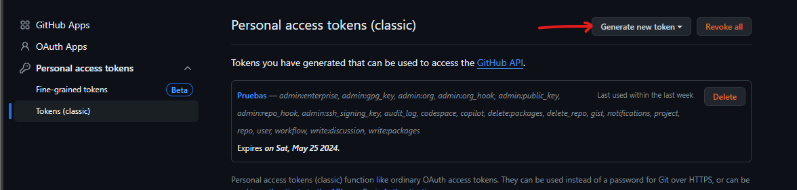

Le das un nombre y todos los permisos

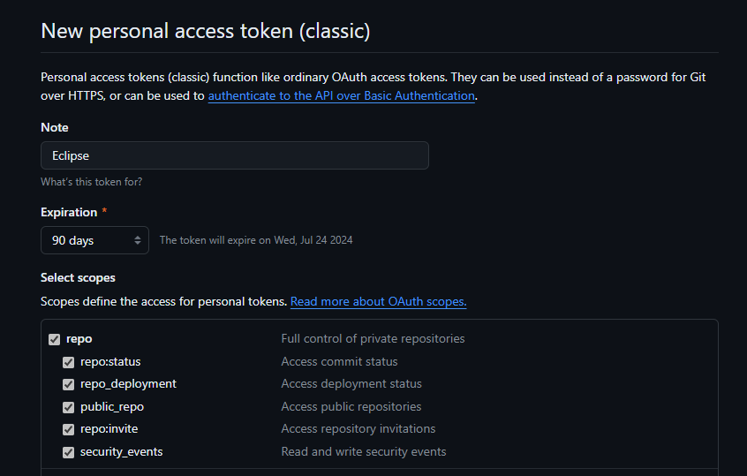

Copiamos la id que nos sale en pantalla

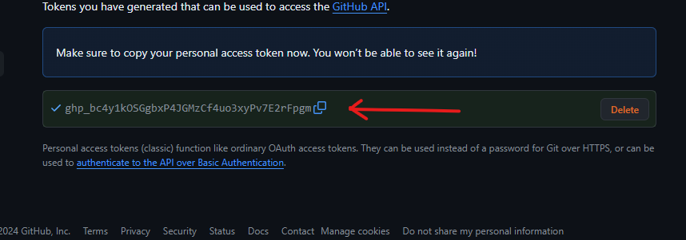

Nos volveremos al Eclipse y seleccionamos la siguiente opcion

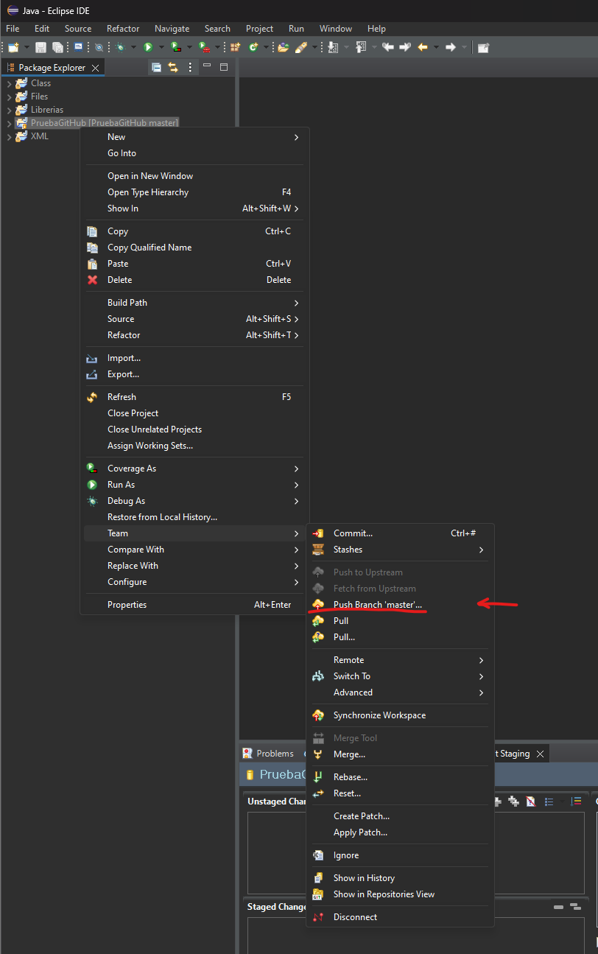

Apareciendo la siguiente pantalla

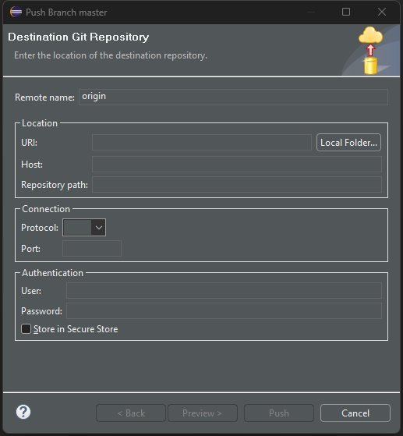

En esta pestaña pegamos la url que nos salia en el repositorio que hemos creado en github ademas de rellenar los datos de identificación. La contraseña es la id del token que hemos creado anteriormente

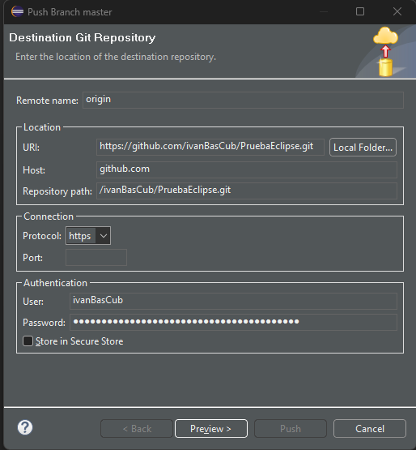

Le damos a siguiente

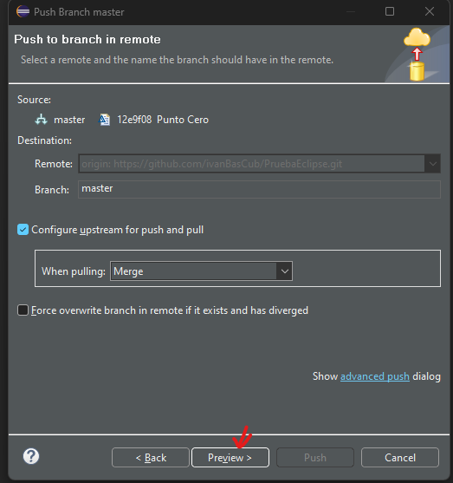

Y le damos a Push

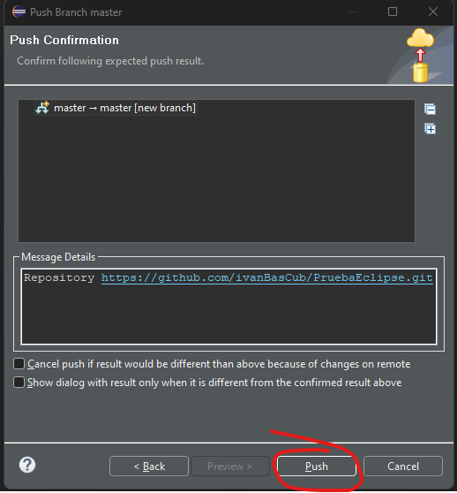

Nos dirigimos a GitHub y comprobamos para ver si se ha subido

